МБДОУ ДС «Родничок»
2014

Выполнила воспитатель Вавилова Вера Васильевна
28.03.2014

Перелётные птицы
Конспект непосредственной образовательной деятельности
по ознакомлению с окружающей действительностью
в подготовительной к школе группе
на тему «Перелётные птицы»
Цели:
Образовательная
- Обобщать знания детей о перелётных птицах.
Воспитательные
- Воспитание доброго отношения к маленьким соседям по планете.
- Закрепление представления о том, что в природе нет «ненужных» созданий, в ней всё целесообразно, всё находится в великом равновесии: вредные с нашей точки зрения насекомые являются пищей для птиц, которые в свою очередь, играют определённую роль в эволюции планеты.
Развивающие
- Развивать творческие способности, речь, мышление.
- Учить строить высказывания типа рассуждения.
- Развивать умение строить причинно-следственные связи.
- Учить понимать образный смысл загадок.
Материал для занятия
- Демонстрационные картины с изображением перелётных птиц.

Ход занятия
Детям предлагается отгадать загадки:

- Чёрен конь за морем бывал;
Спереди шильце, сзади вильце,
На груди белое полотенце.
(ласточка)
- На шесте дворец,
Во дворце – певец.
(скворец)
- Всех прилётных птиц черней,
Чистит пашню от червей.
(грач)
- Птица медленно плывёт,
Словно белый теплоход,
Горделива и красива,
Терпелива и пуглива.
(лебедь)
- Осенью клином стремится
На юг перелётная птица.
(журавли)
- В серой шубке перьевой
И в морозы он герой.
Скачет, на лету резвится.
Не орёл, но все же птица.
(воробей)
- Каждый год я к вам лечу,
Зимовать у вас хочу,
И еще красней зимой
Ярко-красный галстук мой.
(снегирь)
- С жёлтой грудкой у окошка
Собирает шустро крошки.
Отгадайте, что за птица?
Называется…..
(синица)

После разгадывания загадок, дети определяют и называют тему занятия.
Перелётные птицы
журавль
ласточка
скворец
грач

- Ребята, давайте подумаем, а почему птиц называют перелётными?
-Правильно, перелётные птицы – это птицы, которые половину года проводят с нами и на вторую половину года покидают нас, отправляясь в другие страны.
Всем вам знакомы и хорошо известны такие перелётные птицы, как ласточки, грачи, журавли, лебеди. Почему эти птицы улетают от нас осенью?
Чтобы понять это, давайте вспомним, что служит им кормом. Все эти птицы питаются насекомыми: грач добывает червяков их свежевспаханной земли, ласточки хватают мошек и других насекомых прямо на лету. Журавли питаются различными частями растений, насекомыми, рыбой и грызунами. Лебеди питаются зелёными частями, плодами и корневищами водных растений, ряской.
Но осенью насекомые исчезают. Когда становится еще холоднее, то замерзают озёра и болота. Наши птицы лишаются основного корма, поэтому и вынуждены улетать в тёплые края.
Значит, что страшнее птицам зимой – холод или голод? Конечно же, голод.
Физкультминутка «Птички»
Птички начали спускаться,  На поляне все садятся.  Предстоит им долгий путь,  Надо птичкам отдохнуть. | Дети летают по группе, затем садятся в глубокий присед и сидят несколько секунд.
И опять пора в дорогу,  Пролететь нам надо много. | Дети встают и машут «крыльями».
Вот и юг. Ура! Ура!  Приземляться нам пора. | Дети летят на свои места и садятся.

А сейчас я расскажу вам о некоторых перелётных птицах.
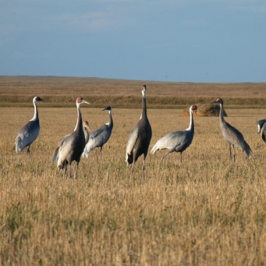
Журавль – это одна из самых древних птиц на земле. Живут журавли недалеко от возделываемых человеком полей, предпочитая болотистую местность. Вода крайне важна для этих птиц, так как они пьют её несколько раз в день. Пищей им служат части растений, посевы злаков, насекомые, моллюски, рыбья мелочь. Держатся эти пернатые стаями. Журавли мирно сосуществуют рядом друг с другом, и им удаётся выжить в непростых условиях. В стае есть разведчики, которые всегда летят раньше других перед тем, как сесть всем остальным птицам. Есть у них и дозорные, которые бдительно охраняют ночной сон и всегда на страже в момент кормёжек.
Особый интерес вызывает журавлиный клин во время полёта. Доказано, что впереди летят самые сильные особи; когда они опускают крылья, то за ними образуется восходящая струя, обладающая мощной силой, которая подталкивает в полёте молодых и слабых птиц.
Величавых птиц любят и почитают во многих странах. Согласно восточным легендам, в журавлей превращались воины, погибшие на полях сражения. А в Древнем Египте журавля называли птицей солнца.
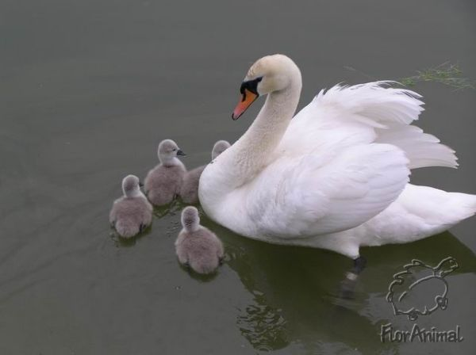
Лебеди – перелётные птицы. Их считают символом красоты, чистоты, благородства. Бытует мнение, что пары лебедей соединяются на всю жизнь, и они не могут жить друг без друга.
Прилетают лебеди к нам в конце марта, в начале апреля и ищут места гнездования. Селятся они на больших озёрах, берега которых заросли камышом. Гнезда строят у самой воды, а внутри выстилают материнским пухом. Самка высиживает птенцов, самец охраняет семью от врагов. Он очень агрессивный: нападает на всех, проходящих мимо гнезда.
Кормятся лебеди на мелководье, так как не умеют нырять. Питаются водными растениями, которые растут в воде, насекомыми, личинками, червями, рыбой.
Лапы лебедей не приспособлены для ходьбы, поэтому вода – стихия лебедей.
Лебеди улетают на зиму в Африку в октябре, преодолевая большие расстояния.

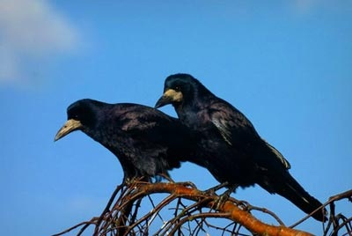
Грачи – стайные птицы. Они предпочитают открытые пространства, перемежающиеся с рощами, и растительность по берегам рек. Иногда гнездятся по опушкам лесов и даже в парках в центре городов. Необходимым условием для их гнездования является близость полей, лугов, пастбищ, где они кормятся растительной пищей, червями , ящерицами и мелкими змеями.
Весной грач прилетает рано, с появление первых проталин. Гнездо вьёт их сухих сучьев, выстилает сухой травой, иногда клочками шерсти. Птенцы вылупляются голыми и самка долгое время не покидает гнездо. В это время корм птенцам приносит только самец. Скапливаясь в очагах массового размножения вредителей, грачи играют существенную роль в ликвидации этих очагов, поэтому грач очень полезная птица.

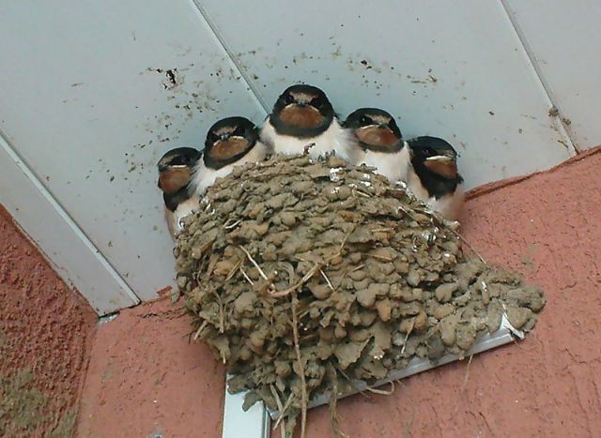
Ласточки – прекрасные летуны, значительную часть жизни они проводят в воздухе. Даже пьют они на лету, стремительно проносясь с поднятыми крыльями и вытянутой вниз шеей над самой поверхностью воды и черпая её подклювьем. На землю они спускаются неохотно, предпочитая садиться на ветви деревьев, крыши домов и провода. Пение ласточек – негромкое приятное щебетание.
Гнездо обычно ласточка сооружает из глины или земли, склеивая слюной Ласточка приспособилась к жизни в городах и больших сёлах, где селится на стенах, карнизах, под балконами и крышами крупных каменных зданий. Гнездо всегда выстлано мягкой растительной ветошью и перьями.
Пища ласточек состоит исключительно из насекомых, добываемых на лету. Все эти насекомые, увлекаемые потоками тёплого воздуха в ясную солнечную погоду поднимаются довольно высоко вверх. В это время ласточки, заняты охотой, летают высоко. Когда же, особенно перед грозой, воздух бывает насыщен водяными парами и намокнувших насекомых прибивает к земле, ласточки перемещаются ближе к водоёмам. Не случайно поэтому поведение ласточек издавна служит индикатором погоды.
Итак, перелётные птицы улетают от нас осенью, потому что исчезает их основной корм. Улетают они в тёплые края, где круглый год много нужного корма для птиц. А почему же они всё же возвращаются обратно, как вы думаете?
Каждый перелет очень труден для птиц и опасен. Они пролетают от 2 до 5 тысяч километров. Некоторые не выдерживают столь долгого пути и погибают. Осенью их гонит отсюда голод. Но что же заставляет их вернуться обратно весной?
Знаете, ребята, ученые до сих пор не могут точно ответить на этот вопрос. А я думаю, что птицы просто хотят вернуться на свою Родину.
Ведь они здесь родились, вылупились из яиц. Именно здесь они учились летать, родители учили их добывать пищу. Наверное, обратно их зовёт любовь к родному краю, родному дому.

